**Министерство науки и высшего образования Российской Федерации**

**ФЕДЕРАЛЬНОЕ ГОСУДАРСТВЕННОЕ АВТОНОМНОЕ**

**ОБРАЗОВАТЕЛЬНОЕ УЧРЕЖДЕНИЕ**

**ВЫСШЕГО ОБРАЗОВАНИЯ**

**«НАЦИОНАЛЬНЫЙ ИССЛЕДОВАТЕЛЬСКИЙ УНИВЕРСИТЕТ ИТМО»**

**Факультет программной инженерии и компьютерной техники**

**ВЫПУСКНАЯ АТТЕСТАЦИОННАЯ РАБОТА**

**«ПРОЕКТИРОВАНИЕ И РАЗРАБОТКА ВЕБ-РЕСУРСА»**

Автор: Воронина М.Н.

Направление подготовки:   
«Веб-разработчик»  
Руководитель: Сивинский С.А.

Санкт-Петербург, 2022

**Содержание**

Введение 3

1Структура лендинга 5

2 Обзор используемых технологий 9

2.1 Выбор технологии построения html-верстки 9

3 Особенности разработки лендинга детской киностудии 10

Заключение 15

Список литературы 16

**ВВЕДЕНИЕ**

**Актуальность аттестационной работы.**

Согласно Википедии [1] Всемирная сеть второй половине 2010-х годов фактически стала полномасштабной заменой всем классическим инструментам получения информации, связи и коммуникации. К началу 2020 года число пользователей Интернета достигло более 50% от всех жителей планеты Земля.

В настоящее время самый быстрый и удобный способ предложить или получить информацию, товар или услугу – зайти на web-сайт, воспользовавшись Интернетом.

Сайт позволяет представить свою компанию потенциальному клиенту (описание товаров или услуг, время работы, контакты), является одним из инструментов ведения бизнеса, средством донесения актуальной информации до пользователей (акции, новости), способом продвинуть свои услуги (реклама), а также взаимодействовать с клиентами, эффективно выстраивать работу с ними и получать обратную связь.

В связи с вышеизложенным тема разработки сайта является довольно актуальной и востребованной.

**Целью аттестационной работы** является приобретение теоретических знаний и практических умений по разработке сайтов с применением современных средств программирования.

Для реализации указанной цели необходимо решить следующие **задачи**:

* провести анализ существующих аналогичных ресурсов в сети Интернет;
* провести анализ существующего программного обеспечения для создания web-сайтов;
* рассмотреть языки программирования, используемые в web-технологиях;
* создать структуру сайта;
* провести анализ работоспособности созданного сайта на различных экранах (монитор, планшет, смартфон).

В ходе проведения исследовательской работы оказались востребованными следующие методы исследования: анализ, изучение и обобщение существующей практики, аналогия, сравнение, моделирование, классификация.

Результат работы – создание лендинга для детской киностудии. Предполагается, что созданный сайт будет использоваться компанией в качестве рекламы своей деятельности, а также привлечёт новых клиентов.

Данная аттестационная работа состоит из следующих частей.

Первая часть включает в себя анализ уже существующих решений в сети Интернет.

Вторая часть раскрывает тему построения структуры сайта.

Третья часть раскрывает особенности выбора технологий создания сайтов для разработки лендинга детской киностудии.

В четвертой части приведены результаты проведенного исследования.

1Структура лендинга

Был проведен анализ сайтов, предлагающих услуги в сфере видеографии, видеомонтажа и видеосъемки [2-3].Учитывая их недостатков и преимущества, был созданлендинг детской киностудии в соответствии с заданным фирменным стилем.

Состав сайта включает в себя:

* шапка сайта: логотип и навигационное меню;
* контент сайта: текстовая и графическая наполняющая;
* футер сайта: контактные данные;
* фон сайта: заполняет всё свободное пространство, чередуется.

Переход по структурным элементам лендингаосуществляется с помощью якорных ссылок[4], которые находятся в навигационном меню.

Первый блок, который видит пользователь, включает логотип киностудии, её название, навигационное меню и сопроводительные изображения (рисунок 1).

Меню не закреплено в верхнем блоке страницы, поскольку сайт небольшой, всегда просто вернуться наверх.

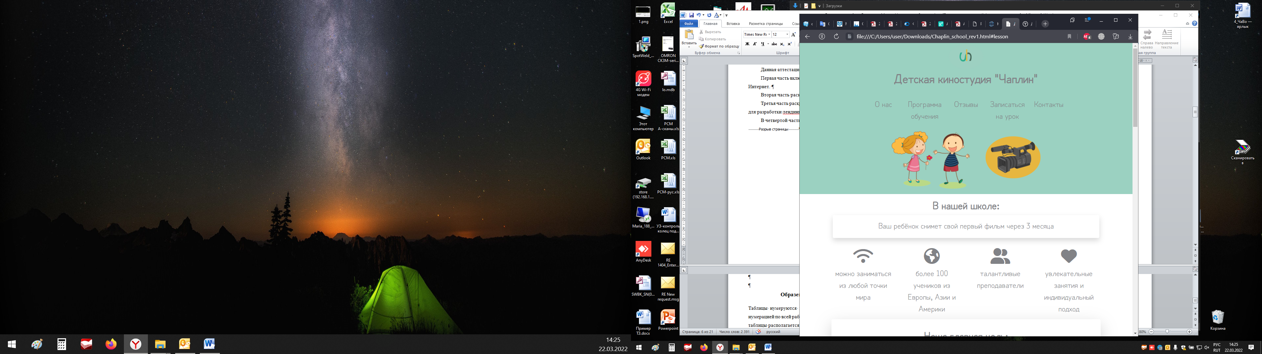

Рисунок 1 – Первый блок с названием киностудии, логотипом и навигационным меню

Второй блок включаетуникальное торговое предложение (рисунок 2), общую информацию о самой киностудии, её преимуществах и целях работы.

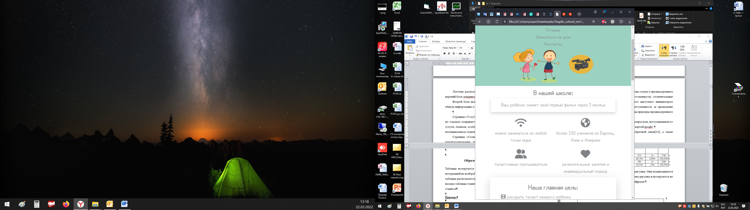

Рисунок 2 – Уникальное торговое предложение

Описание преимуществ школы содержится в четырех блоках с сопроводительными минималистичными картинками (рисунок 3).

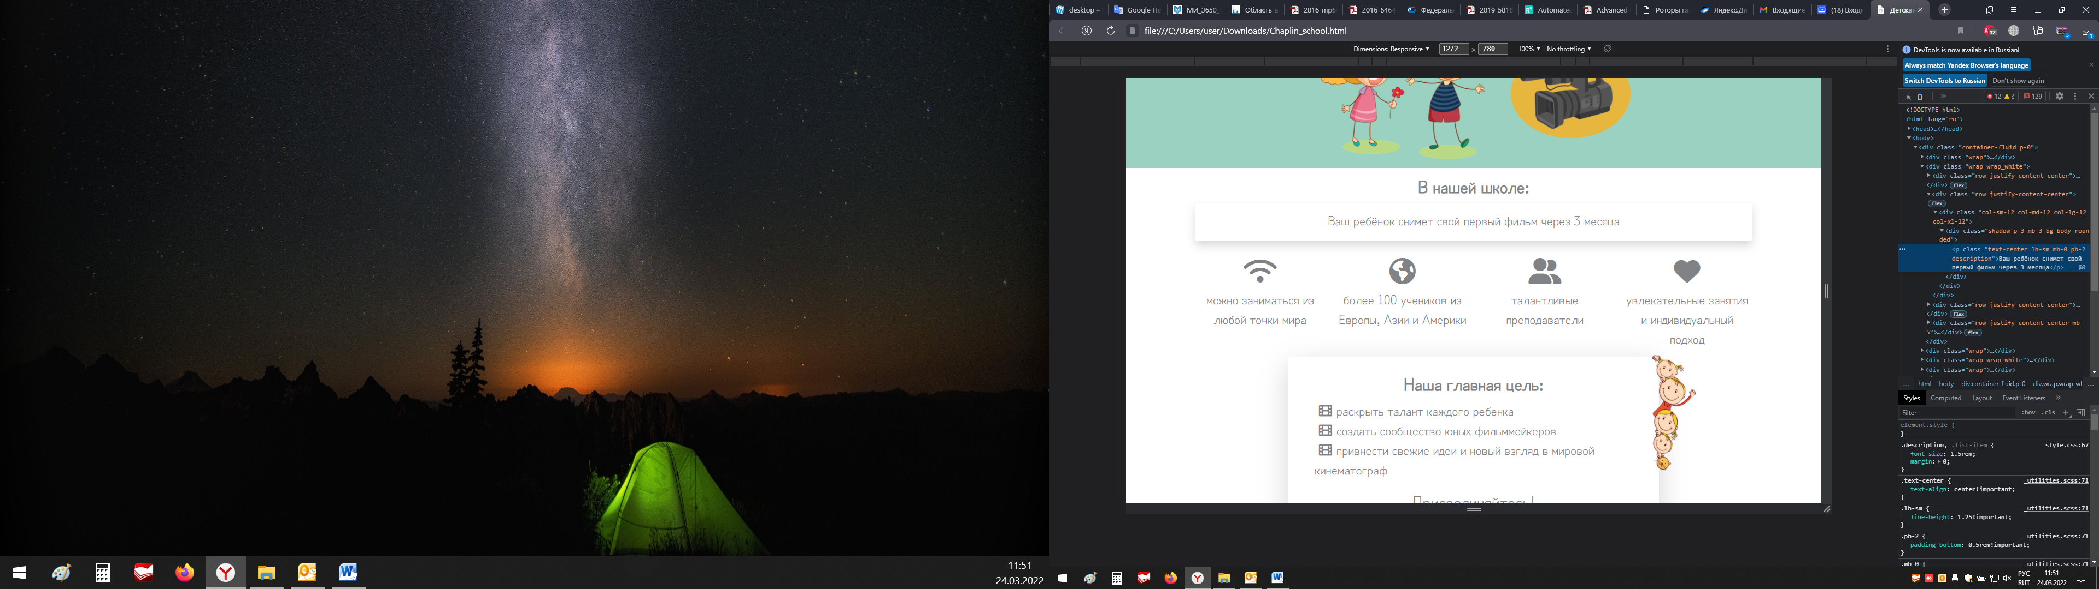

Рисунок 3 – Описание преимуществ детской киностудии

Далее описаны цели (рисунок 4), которых детская киностудия стремится достичь в своей деятельности.

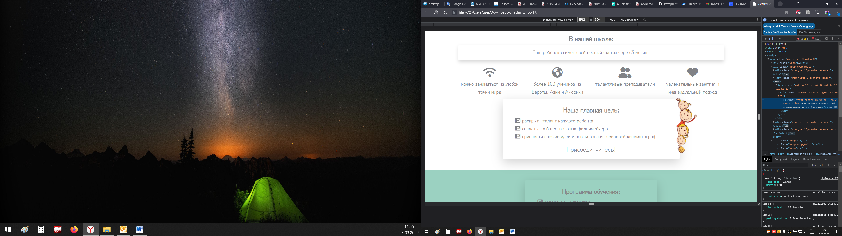

Рисунок 4 – Цели детской киностудии

Третий блок (рисунок 5) содержит описание программы обучения, разделы, с которыми познакомится ребёнок, а также кнопку для записи на первый урок – элемент, который перемещает пользователя вниз страницы к форме записи. Переход осуществляется с помощью якорной ссылки.

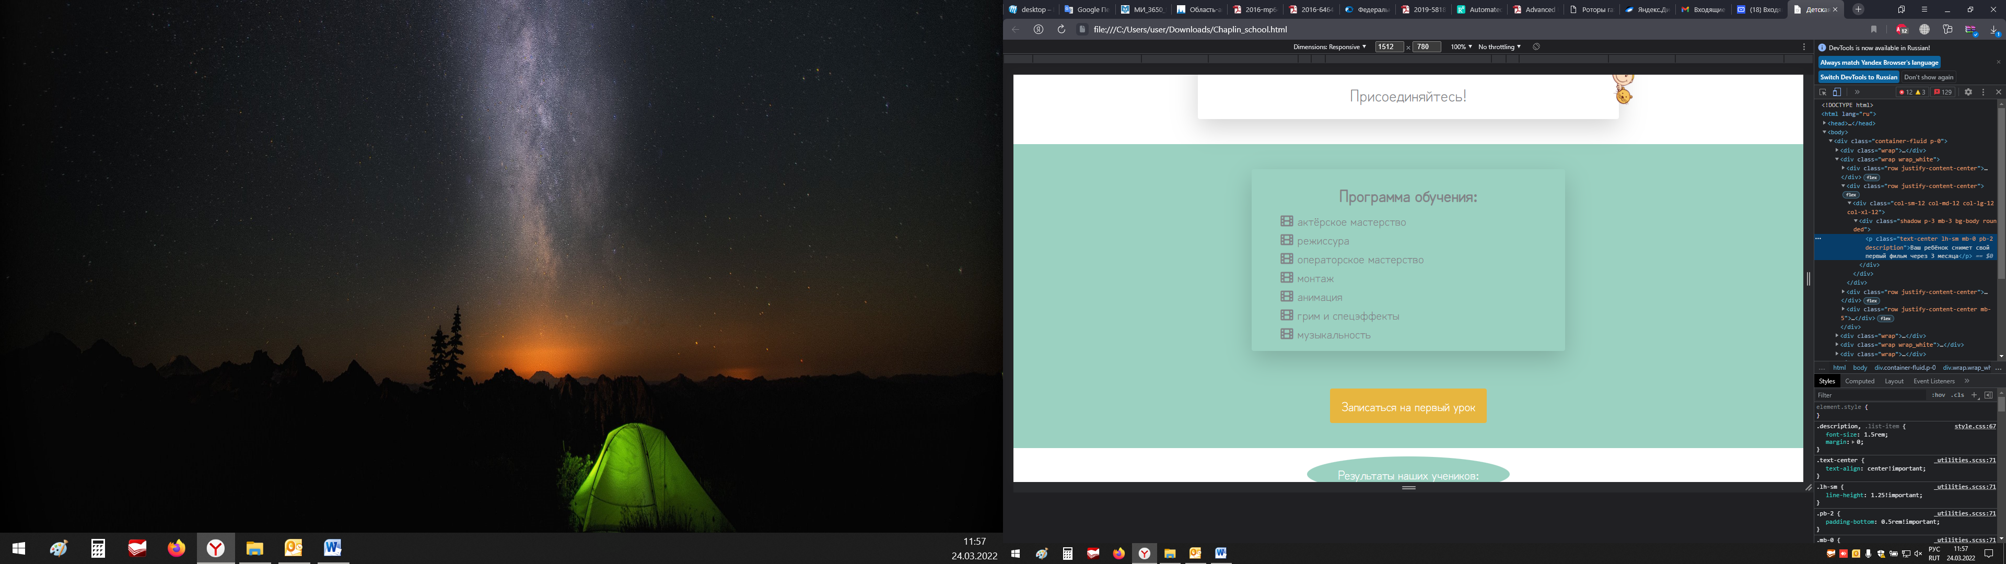

Рисунок 5 – Вид третьего блока

Четвертый блок содержитрезультаты учеников в видеоформате, которые демонстрируются с канала школы на YouTube (рисунок 6). Здесь представлены фильмы, снятые детьми. Переключение между фильмами происходит с помощью стрелок-кнопок.

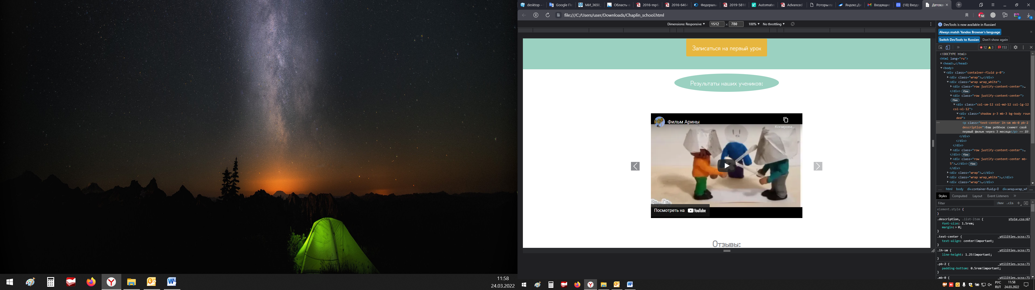

Рисунок 6 – Результаты учеников

Ниже в слайдере находятся текстовые отзывы. Их можно также листать стрелками «влево-вправо» (рисунок 7).

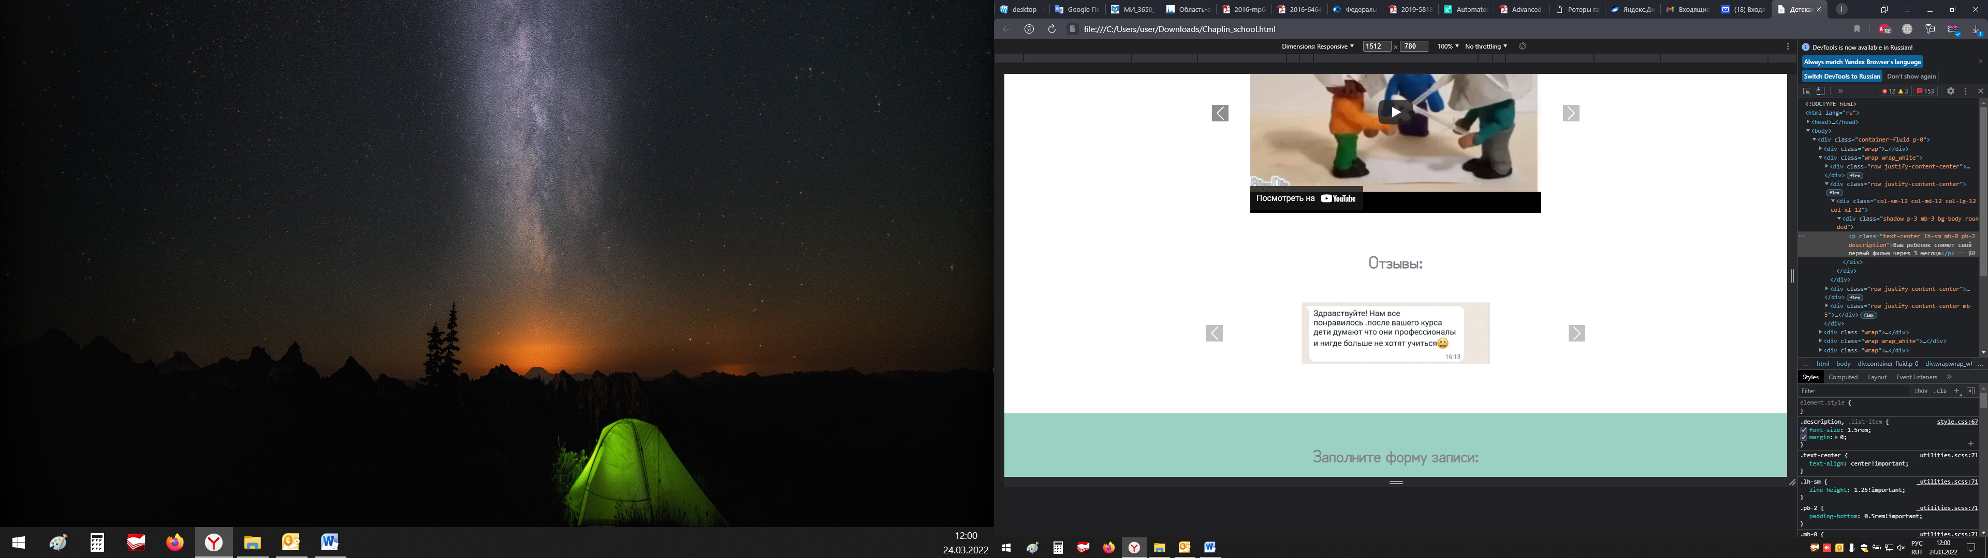

Рисунок 7 – Отзывы о киношколе

В пятом блоке лендинга размещена форма записи на урок с кнопкой записи (рисунок 8) и футер с логотипом и контактными данными (рисунок 9). Логотипявляется также кнопкой возврата на верхний блок лендинга.

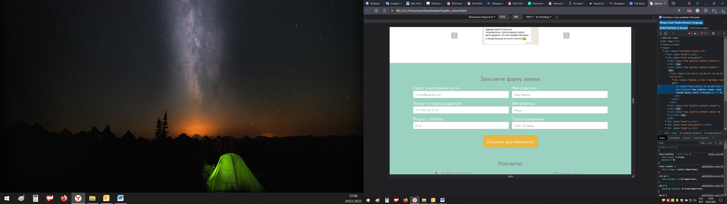

Рисунок 8 – Форма записи

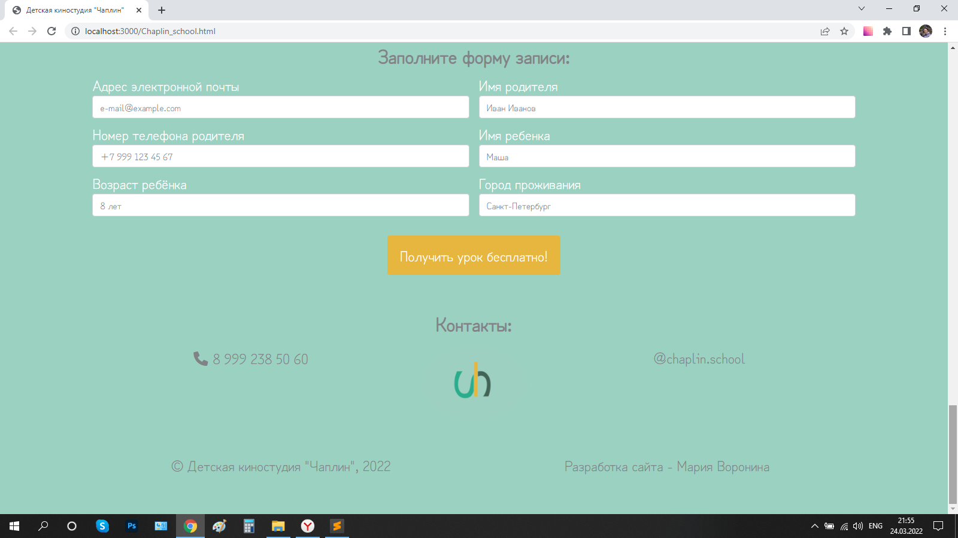

Рисунок 9 – Футер с логотипом и контактными данными

2 Обзор используемых технологий

2.1 Выбор технологии построения html-верстки

В дипломном проекте был использована программа для создания сайта: SublimeTextи фреймворкBootstrap для создания скелета страницы и её стилизации.

SublimeText– кроссплатформенный текстовый редактор исходного кода, разработанный Джо Скиннером для MicrosoftWindiws, Linux и macOS.SublimeText–мощный инструмент, включающий плагины и множество функций, упрощающих компиляцию кода.Прост в использовании.

Некоторые из функций: сопоставление скобок, быстрая навигация, командная палитра, одновременное редактирование, высокая степень кастомизации.

Распространяется бесплатно, разработчик позволяет без ограничений знакомиться с продуктом, но программа уведомляет о необходимости приобритения лицензии.

Bootstrap — это открытый и бесплатный html, css и js фреймворк, который используется веб-разработчиками для быстрой вёрстки адаптивных дизайнов сайтов и веб-приложений. Разработчик – bootstrapcoreteam.

В данной работе использовалась версия 5.1

3Особенности разработки лендинга детской киностудии

Верстка сайта предусматривает просмотр на нескольких экранах: на больших мониторах с разрешением свыше 1200px, на больших мониторах и планшетах – от 992px до 1199px, на планшетах – от 768px до 991px, на небольших устройствах типа экрана смартфона в портретном и альбомном положении – от 576px.

Меню для каждого экрана имеет свой собственный вид– в одну строку для больших экранов (рисунок 10), в одну строку с переносом длинных названий на вторую для больших мониторов и планшетов (рисунок 11) и в виде нескольких последовательно расположенных друг под другом строк (в данном случае пяти) для смартфонов (рисунок 12).

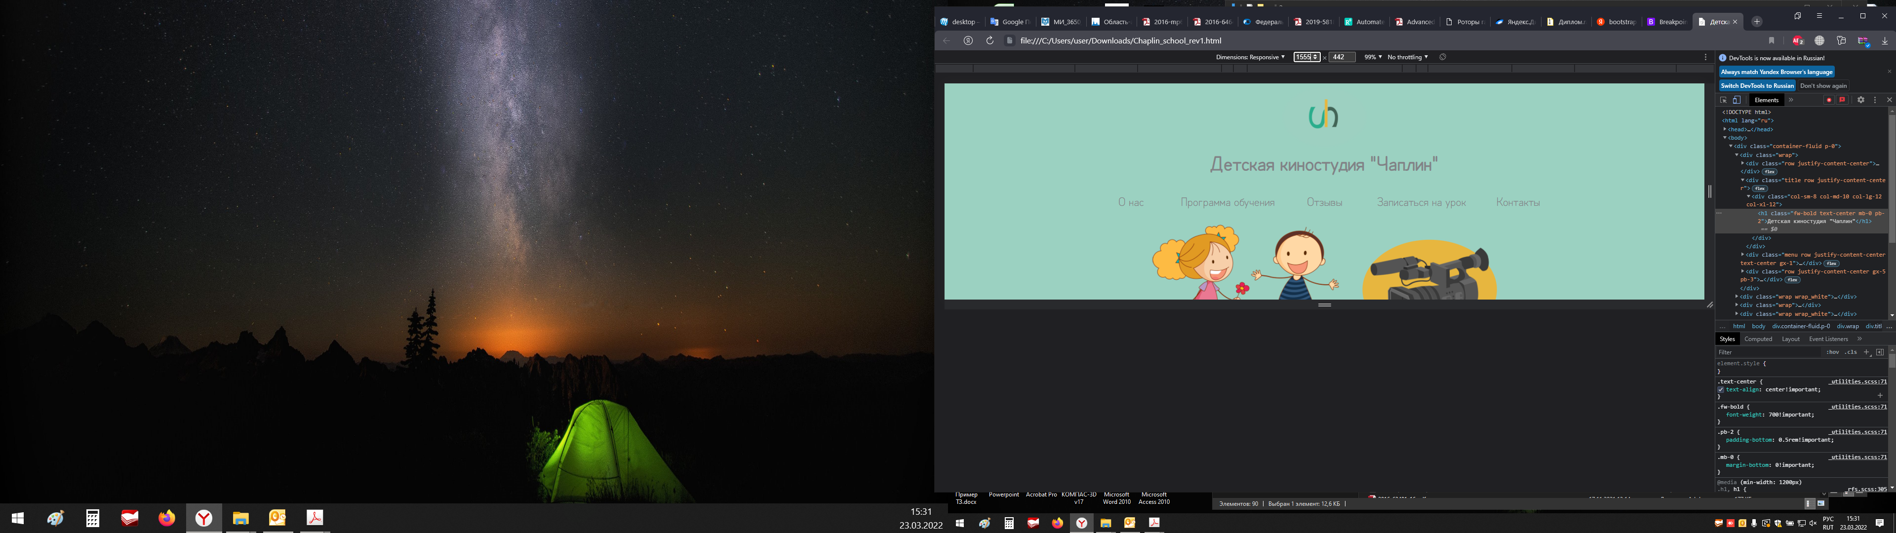

Рисунок 10 – Вид меню для экранов разрешением выше 1200pxи выше

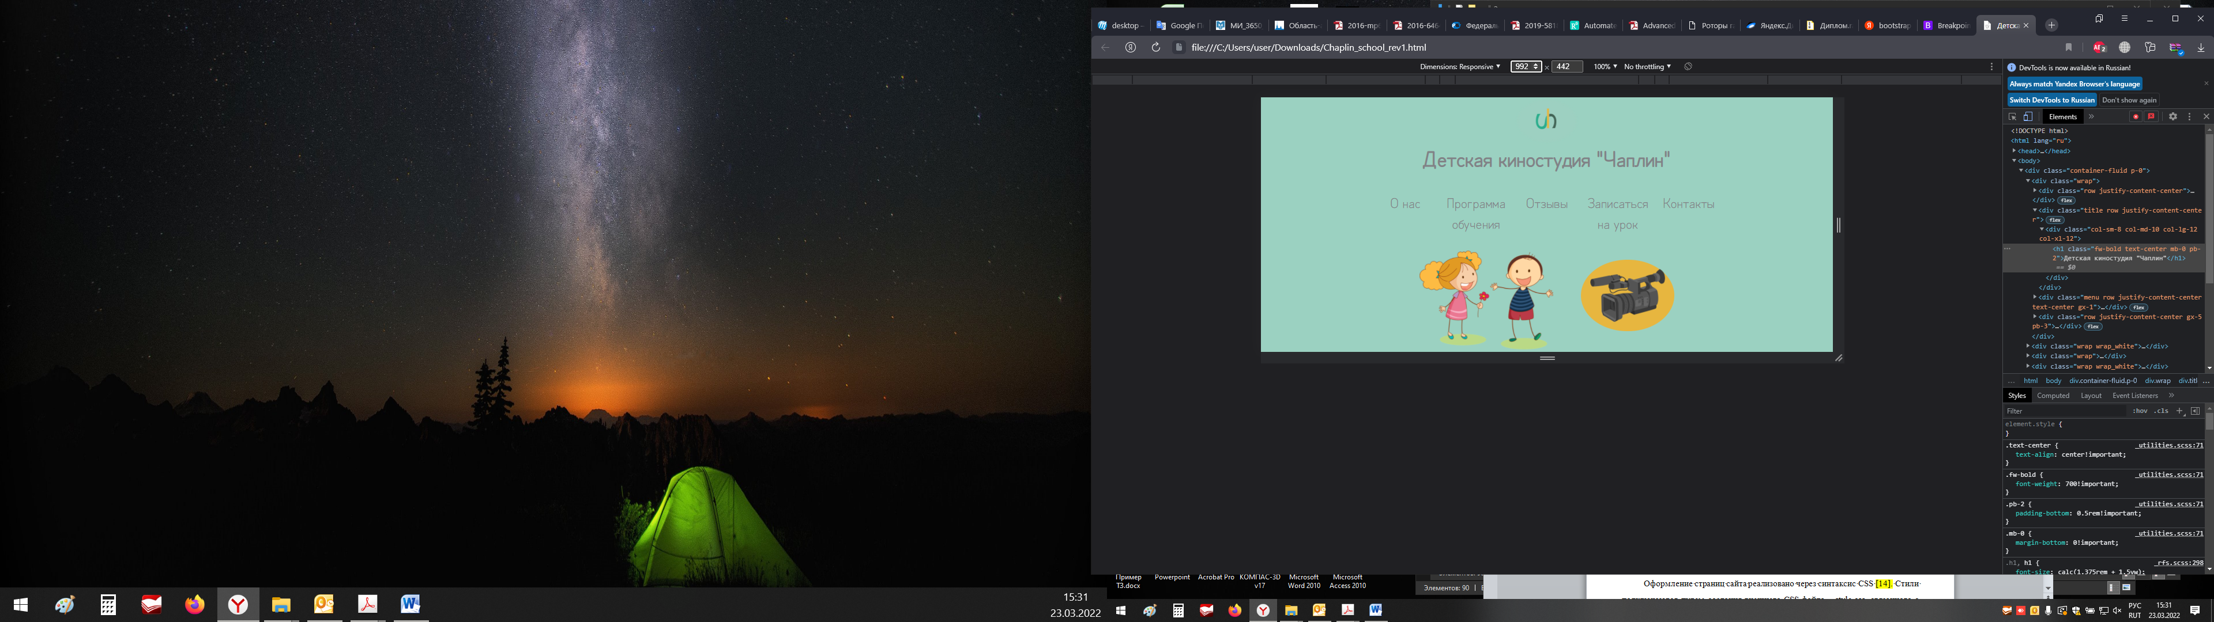

Рисунок 11 – Вид меню для экранов разрешением до 991px

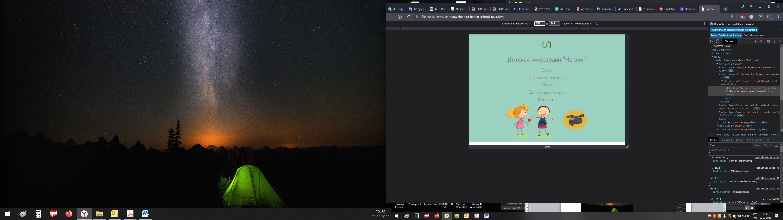

Рисунок 12 – Вид меню для экранов разрешением от 576px

Блок преимуществ также приведен к различным вариациям для каждого экрана (рисунок 13-15).



Рисунок13– Вид блока с преимуществами для экранов разрешением выше 1200pxи выше

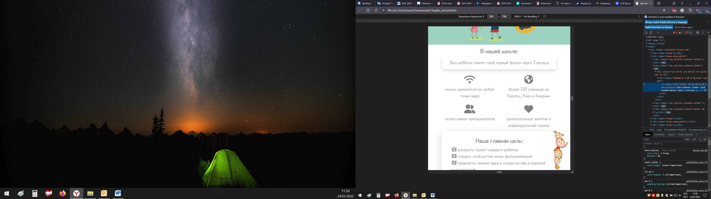

Рисунок14 – Вид блока с преимуществами для экранов разрешением   
до 991px

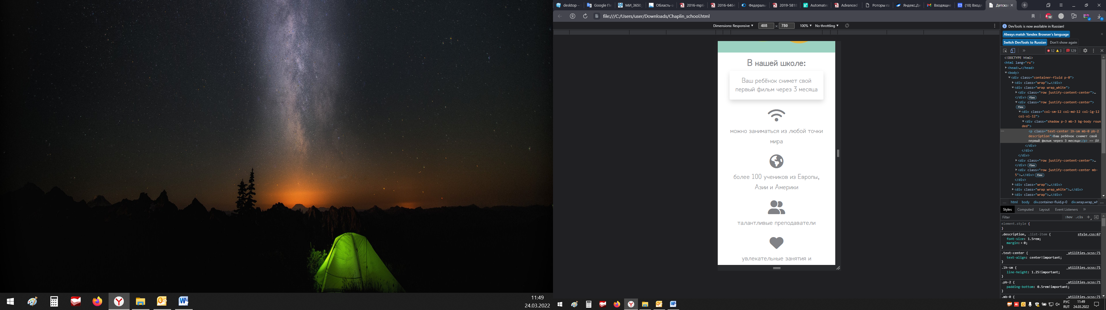

Рисунок 15 – Вид блока с преимуществами для экранов разрешением   
от 576px

Форма записи имеет 2 вида, в зависимости от разрешения экрана: в два столбца по три строки для экранов разрешением от 992px(рисунок 16) и в один столбец в 6 строк для экранов разрешением до 991px (рисунок 17).

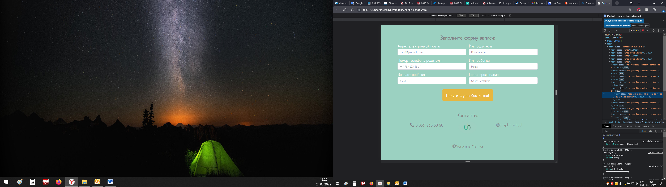

Рисунок 16 – Вид формы записи для экранов разрешением от 992px

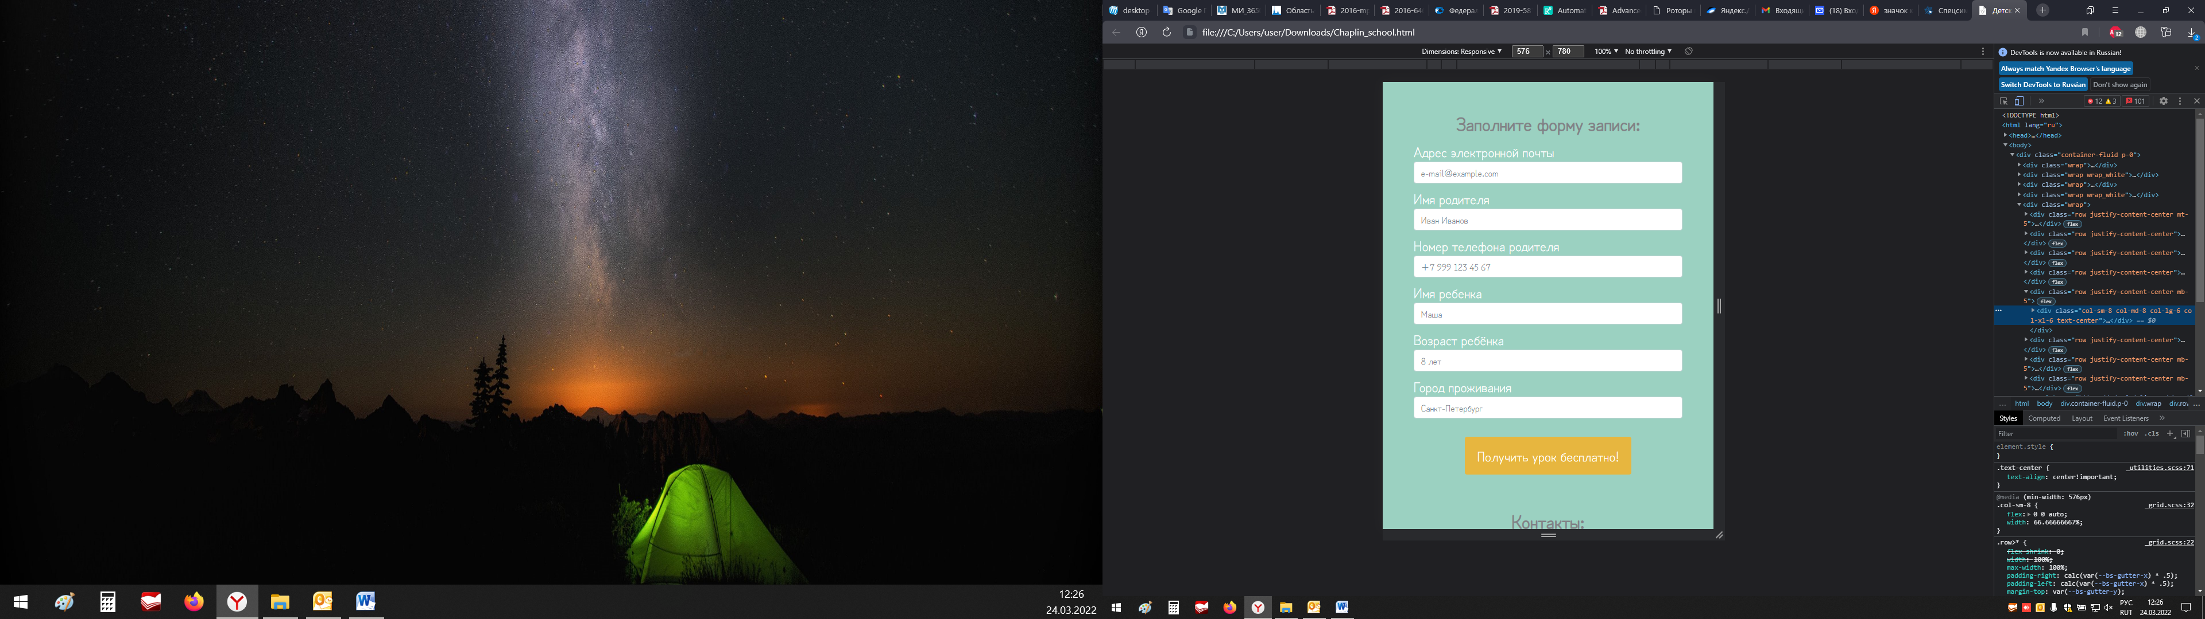

Рисунок 16 – Вид формы записи для экранов разрешением до 991px

Физическая структура сайта позволяет менять дизайн и его функции при помощи языка программирования htmlи CSS [5]. Сайт включает в себя следующие основные файлы:

* Chaplin_school.html – файл лендинговой страницы киностудии.

Оформление страниц сайта реализовано через синтаксис CSS[5]. Стили подключаются путем создания внешнего CSS‐файла – style.css, связанного с html‐документом при помощи операции тега <link>.

Для отображения сути преимуществ школы в рисунках, а также для стилизации списков тематике сайта был использован иконочный шрифт FontAwesome, связанным с html-документом тегом<link>.

Сайт сверстан при помощи редактора SublimeText и фреймворкаBootstrapv.5.1.

При реализации сайт будет доступен по адресу https://chaplin_school.ru.

Заключение

Проведенное исследование помогло подтвердить актуальность рассмотренных в аттестационной работе вопросов в области разработки и создания современного лендинга.

В процессе выполнения работы удалось решить следующие задачи:

* рассмотрены и применены основные правила и рекомендации по разработке и созданию лендинга;
* изучено современное программное обеспечение, применяемое для создания сайта;
* изучены различные методы и способы размещения на web-страницах разнообразной информации;
* определена структура и содержимое лендинга;
* проведен анализ работоспособности сайта.

В ходе выполнения аттестационной работы был создан современный лендинг для детской киностудии, разработаны таблицы стилей для дизайна сайта, сайт наполнен контентом.

Разработанный сайт имеет ряд отличительных особенностей:

* современный дизайн;
* полностью адаптивен для любых устройств;
* разработан модуль обратной связи;
* сайт наполнен всей необходимой информации, без перегруза внимания пользователя.

Исходя из материалов дипломной работы можно сказать, что поставленные задачи, сформулированные во введении, решены. Цель дипломной работы достигнута.

Списоклитературы

1. Википедия [электронный ресурс]// Сайт свободнойэнкциклопедии. Режим доступа: <https://ru.wikipedia.org/wiki/Интернет>(Дата обращения: 19.03.2022)
2. Авторский курс мобильной видеографии [электронный ресурс]// Сайт школы душевной видеографии. Режим доступа: <https://dearagaya.com/24chasa/> (Дата обращения: 19.03.2022)
3. Курсы монтажа и видеосъёмки в Москве [электронный ресурс]// Сайт киношколы. Режим доступа: <https://sabatovsky.com/> (Дата обращения: 19.03.2022)
4. Справочник WebReference [электронный ресурс] // Сайт со справочниками и учебными курсами по различным веб-технологиям, а также руководствами по вёрстке веб-страниц и разработке мобильных приложений. Режим доступа: https://webref.ru/course/html-tutorial/anchor (Дата обращения: 21.03.2022)
5. Дакетт Дж. HTML и CSS. Разработка и дизайн веб-сайтов [текст] / Дж. Дакетт // HTML и CSS. Разработка и дизайн веб-сайтов. - 2013. –478 с.